EKONOMSKA ŠOLA  NOVO MESTO | VAJA V PREMIERJU | Medijsko oblikovanje  Zdenko Potočar

VAJA 20 - RISANKA - VOŽNJA AVTOMOBILA

1.Odpri novo sekvenco z imenom POKRAJINA
Naredi:
Title: CESTA

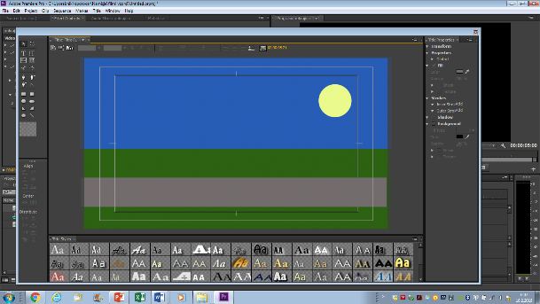

Dodaj: Efekti, Video effect, generate, Lanse Flare

2.
Naredi TiTLE: OBLAKI
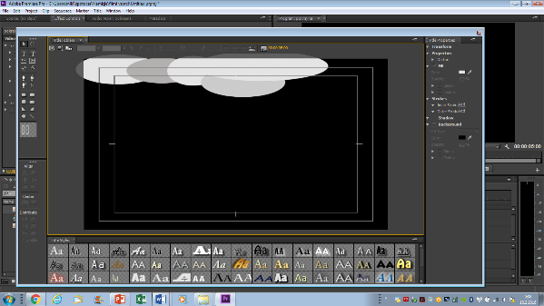
Animiraj oblake, da počasi potujejo v levo. (Position)

3. Odpri novo sekvenco AVTOMOBIL
Naredi TITLE: GOLF
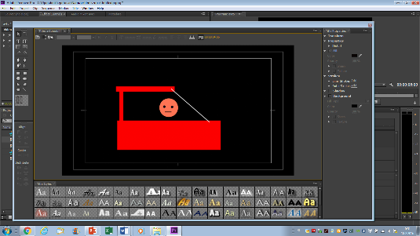

Naredi nov TITLE: KOLO1
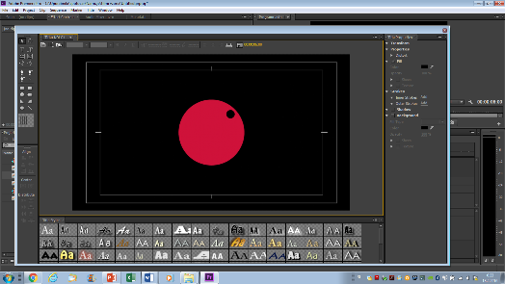

Naredi nov TITLE: KOLO2

Postavi vse title na vsako na svojo časovnico.
Kolesa ustrezno pomanjšaj (SCALE) in premakni (POSITION) ter animiraj vrtenje koles (efekt ROTATION)
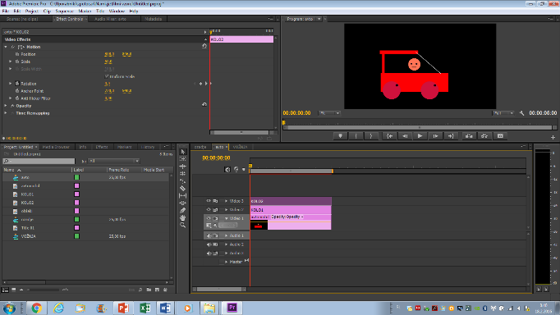

4. Naredi novo sekvenco VOŽNJA
Na to sekvenco zanesi: POKRAJINA, AVTOMOBIL
Avtomobil ustrezno pomanjšaj in ga animiraj tako, da se bo peljal od leve na desno.

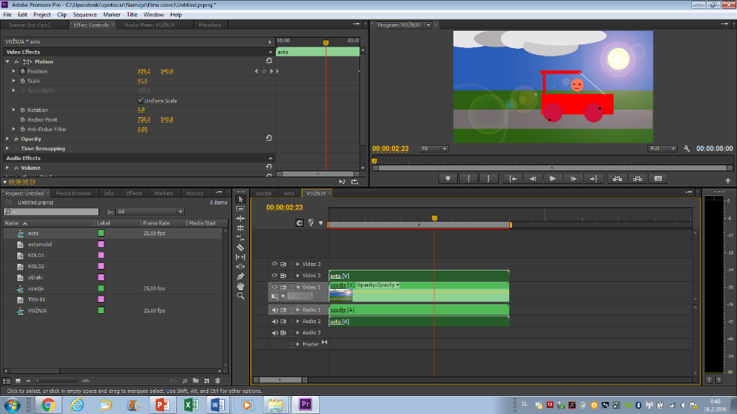

SHRANI.

Tutorial: https://www.youtube.com/watch?v=UT6-3z1Mvzw

